# OA 办公操作业务流转手册

例子：用章情况

1. **登录系统：**
2. 登录的网址为http://115.28.6.59:90/hopewealth/login.jsp
3. 目前支持通过您的用户名、手机号、员工编号登录
4. 首次登录密码为 123456或admin



1. **选择您需要操作的菜单：**

a．可用的菜单根据岗位所需的权限进行分配，因此您看不见整个系统的所有菜单

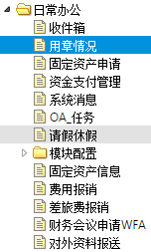

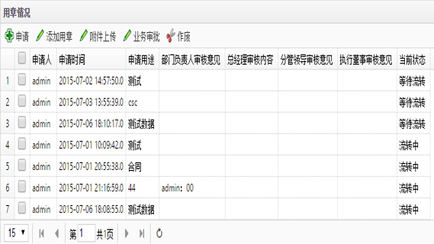

1. **填写完成所有的数据后，选择你需要发送业务或者你刚刚填写完成的数据：**

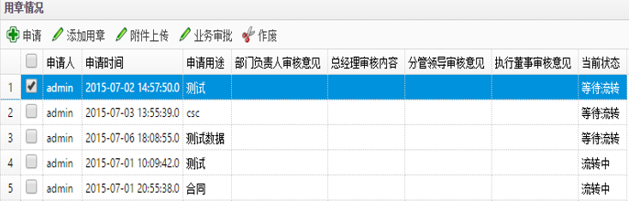

1. **点击列表上的“业务审批”按钮：（可以查看刚刚填写的数据不完整，无法进入审批阶段）**

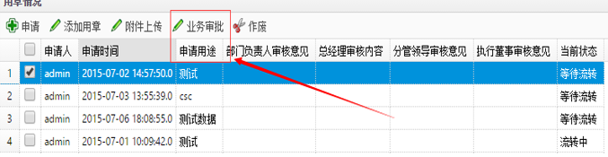

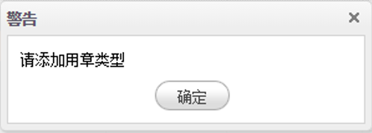

1. **填写完数据就可以进入审批阶段，点击窗口下的“业务审批按钮”：（弹出页面、选择你需要发送给谁审批的目的地）**

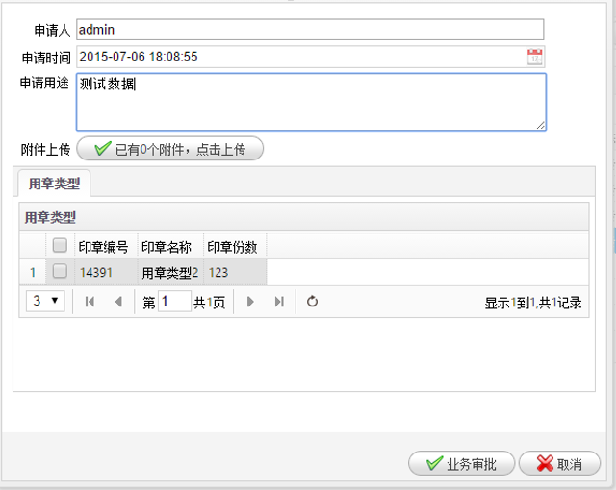

1. **点击窗口下的”业务审批”来发送业务审批流程：**

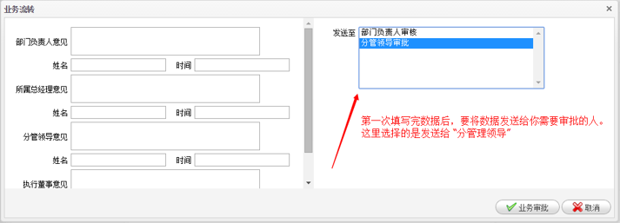

1. **点击窗口下的 “完成” 来结束业务的审批流程：**

